Познавательно – исследовательская деятельность

в старшей группе «Почему рыбка не тонет?»

воспитатель МБДОУ №15 г. Мурманска

Иванова Т.В.

Цель: показать и доказать детям, что воздух легче воды и имеет силу.

1. Познакомить детей с некоторыми свойствами воздуха и способами его обнаружения;

Материал: прозрачные пластиковые стаканы, газированная вода, виноград.

Ход деятельности.

Воспитатель: Ребята, подумайте и расскажите, что произойдет с ягодой винограда, если ее опустить в газированную воду?

(воспитатель предлагает свои предположения в ходе опыта)

Возьмите стакан с газированной водой и бросьте в него виноград.

(Дети видят, что виноград опускается на дно)

Ребята, что произошло с ягодой, какой мы можем сделать вывод? (ягода тяжелее воды).

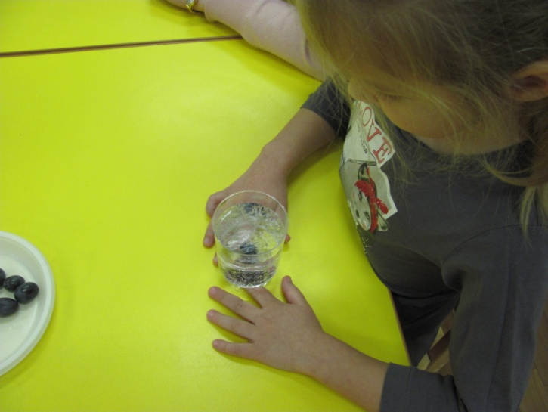Видят, как на нее садятся пузырьки газа, их становится так много, что виноград всплывает.

Возьмите ёмкость со свежей газированной водой или лимонадом, и бросьте в нее виноградинку. После того как вы бросите виноградинку в ёмкость с жидкостью, она опустится на дно потому что, чуть тяжелее воды. Но на нее тут же начнут садиться пузырьки газа, похожие на маленькие прозрачные воздушные шарики. Вскоре их станет так много, что виноградинка всплывет.

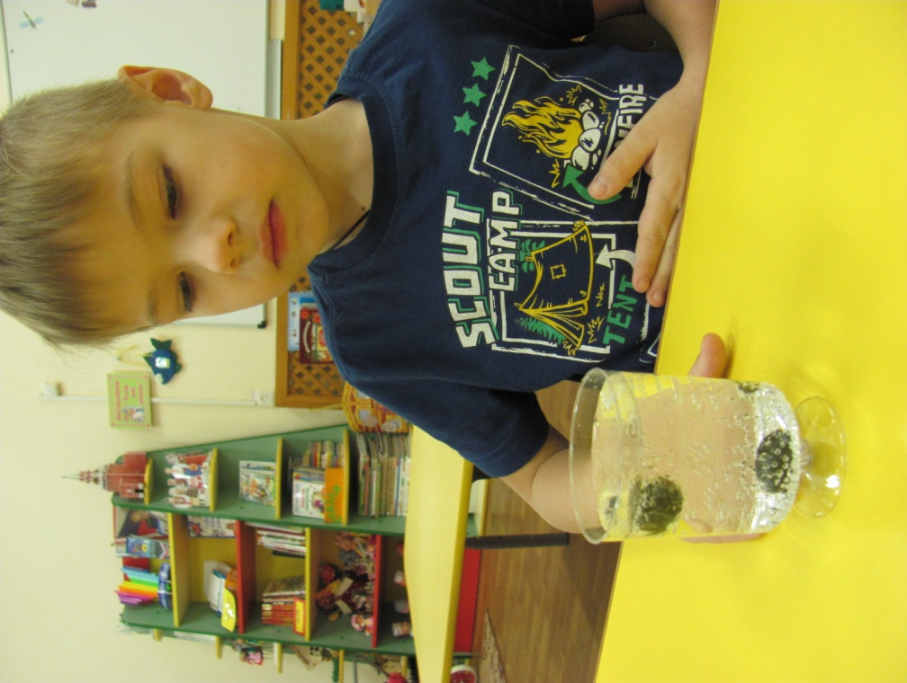Почему так происходит?

**Вывод:** на поверхности пузырьки лопнут, газ улетит. Отяжелевшая виноградинка вновь опустится на дно. Здесь она снова покроется пузырьками газа и снова всплывет. Так будет продолжаться несколько раз, пока вода не «выдохнется».